阜平县“双随机、一公开”工作简报
（第二期）
2021年4月23日
阜平县教育和体育局组织开展2021年度“双随机、一公开”跨部门联合抽查

为持续优化营商环境，严格落实“抓联合、抓规范、抓精准、抓三无三结合”的要求，4月23日，阜平县教育和体育局联合市场监管局、卫生健康局、财政局、民政局等部门组织开展了学校和幼儿园“双随机、一公开”跨部门联合抽查。
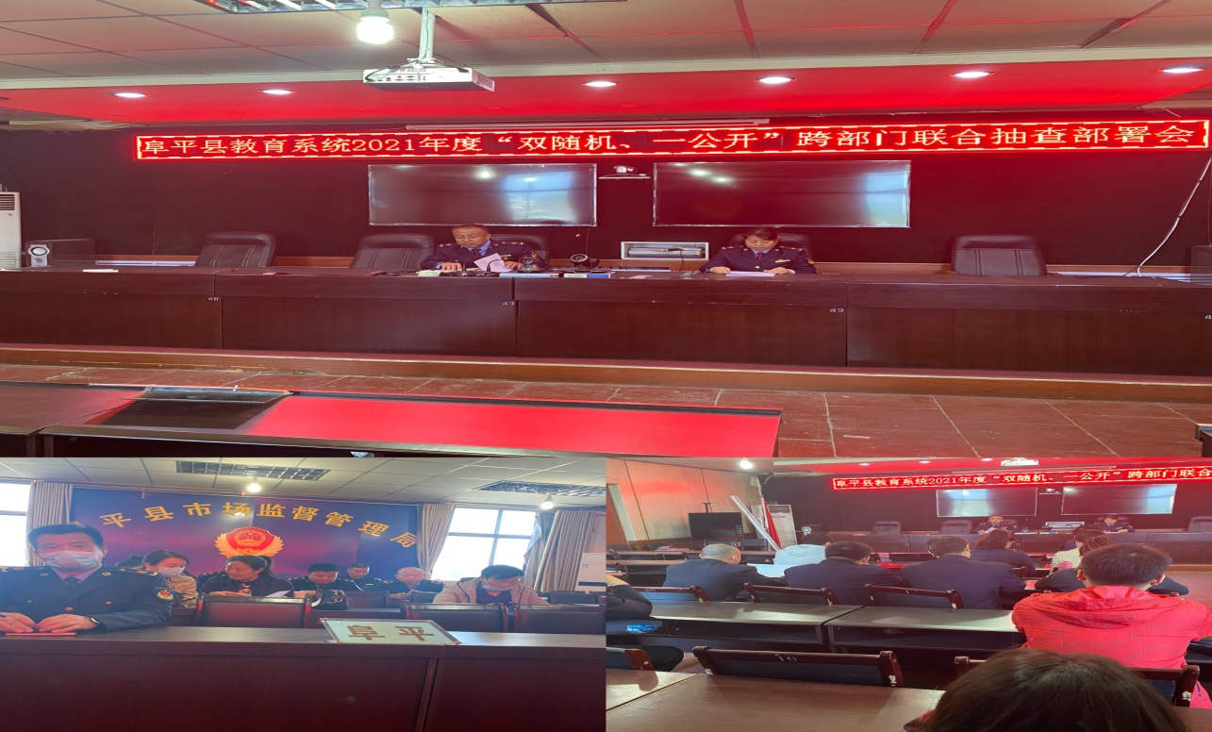
此次抽查以随机抽取方式抽取了执法检查人员和被检查对象。会上，由双随机办主管领导解读《关于开展2021年度学校、幼儿园“双随机、一公开”跨部门联合抽查工作方案》，强调了执法过程的相关事项，检查结束后及时公示抽查结果，接受社会监督。阜平县市场监督管理局主管副局长对执法检查人员提出要求：一是执法人员高度重视此项检查，切实履职尽责，认真进行实地检查；二是依法检查，依法处置；三是及时录入公示结果，接受社会监督，提升依法监管效率；四是严格纪律。
会后，各部门执法人员统一行动，分别按照监管职能对被抽查对象进行了实地和书面检查，真正体现了“进一次门，查多项事”、“无事不扰、有事必查”的执法。
